NHẬN XÉT CỦA GIÁO VIÊN HƯỚNG DẪN

Vĩnh Long, ngày …. . tháng …… năm ……
Giáo viên hướng dẫn
(Ký tên và ghi rõ họ tên)

NHẬN XÉT CỦA THÀNH VIÊN HỘI ĐỒNG

Vĩnh Long, ngày …. . tháng …… năm ……
Thành viên hội đồng
(Ký tên và ghi rõ họ tên)

LỜI CẢM ƠN
Trong suốt quá trình thực hiện đề tài “Xây dựng hệ thống bán dụng cụ thể thao”, nhóm chúng em đã nhận được sự quan tâm, hướng dẫn và hỗ trợ tận tình từ thầy Trịnh Quốc Việt. Với lòng kính trọng và biết ơn sâu sắc, chúng em xin gửi đến thầy lời cảm ơn chân thành nhất.
Thầy đã tận tình giảng dạy, truyền đạt cho chúng em những kiến thức chuyên môn quan trọng liên quan đến quá trình xây dựng và triển khai hệ thống web, đặc biệt là trong việc ứng dụng các công nghệ hiện đại như Next.js và Docker. Những định hướng, góp ý chi tiết và kịp thời của thầy đã giúp chúng em hiểu rõ hơn về cách tổ chức hệ thống, triển khai ứng dụng một cách khoa học và hiệu quả.
Trong quá trình thực hiện đề tài, do thời gian và kinh nghiệm thực tế còn hạn chế, nhóm chúng em không tránh khỏi những khó khăn và thiếu sót. Tuy nhiên, nhờ sự chỉ dẫn tận tâm và tinh thần trách nhiệm của thầy, chúng em đã từng bước khắc phục các hạn chế, hoàn thiện nội dung báo cáo cũng như sản phẩm theo đúng yêu cầu đề ra. Qua đó, chúng em không chỉ củng cố được kiến thức chuyên môn mà còn rèn luyện được kỹ năng làm việc nhóm, tư duy logic và khả năng tự học.
Đề tài này là cơ hội để nhóm chúng em vận dụng kiến thức đã học vào thực tiễn, đồng thời hiểu rõ hơn về quy trình xây dựng và triển khai một hệ thống bán hàng trực tuyến. Những kinh nghiệm thu được trong quá trình thực hiện sẽ là hành trang quý báu, giúp chúng em phục vụ tốt hơn cho việc học tập và công việc sau này.
Một lần nữa, nhóm chúng em xin chân thành cảm ơn thầy Trịnh Quốc Việt đã luôn đồng hành, hướng dẫn và tạo điều kiện thuận lợi để chúng em hoàn thành đề tài. Kính chúc thầy luôn dồi dào sức khỏe, hạnh phúc và tiếp tục gặt hái nhiều thành công trong sự nghiệp giảng dạy và nghiên cứu.

......, ngày ..... tháng ..... năm 20.....
Sinh viên thực hiện

TÓM TẮT

Đề tài “Xây dựng hệ thống bán dụng cụ thể thao” được thực hiện nhằm thiết kế và triển khai một hệ thống bán hàng trực tuyến phục vụ nhu cầu kinh doanh và quản lý các sản phẩm dụng cụ thể thao. Hệ thống được xây dựng bằng Next.js, một framework hiện đại của JavaScript, giúp tối ưu hiệu năng, cải thiện trải nghiệm người dùng và hỗ trợ phát triển ứng dụng web một cách hiệu quả.
Trong quá trình thực hiện, nhóm sinh viên đã triển khai ứng dụng trên môi trường Docker, sử dụng Dockerfile và docker-compose.yml để đóng gói và cấu hình hệ thống, đảm bảo tính nhất quán giữa các môi trường phát triển và vận hành. Việc áp dụng Docker giúp đơn giản hóa quá trình cài đặt, triển khai và quản lý ứng dụng.
Kết quả đạt được cho thấy hệ thống hoạt động ổn định, giao diện thân thiện, có thể truy cập thông qua trình duyệt và đáp ứng các yêu cầu cơ bản của đề tài. Thông qua đề tài này, nhóm sinh viên đã nâng cao kiến thức về Next.js, Docker cũng như quy trình xây dựng và triển khai một hệ thống web bán hàng thực tế.

MỤC LỤC
Contents
LỜI CẢM ƠN 3
DANH SÁCH HÌNH ẢNH 8
CHƯƠNG 1: ĐẶT VẤN ĐỀ 9
1.1. Lý do chọn đề tài 9
1.2. Mục tiêu nghiên cứu 9
1.3. Phương pháp nghiên cứu 10
1.4. Đối tượng và phạm vi nghiên cứu 11
CHƯƠNG 2: CƠ SỞ LÝ THUYẾT 13
2.1. Tổng quan về hệ thống bán hàng trực tuyến 13
2.2. Kiến trúc và mô hình hoạt động của hệ thống web 14
2.3. Giới thiệu về công nghệ Next.js 15
2.4. Các khái niệm cơ bản trong Next.js 16
2.4.1. Page (Trang) 16
2.4.2. Component (Thành phần giao diện) 17
2.4.3. Routing (Định tuyến) 17
2.4.4. Rendering (Cơ chế hiển thị) 17
2.4.5. Cấu trúc thư mục dự án 17
2.5. Tổng quan về Docker và công nghệ container hóa 17
2.5.1. Khái niệm Docker 17
2.5.2. Container 18
2.5.3. Docker Image 18
2.5.4. Dockerfile 18
2.5.5. Docker Compose 18
2.6. Vai trò của Docker trong triển khai hệ thống bán dụng cụ thể thao 19
2.6.1. Đảm bảo tính nhất quán môi trường 19
2.6.2. Đơn giản hóa quá trình triển khai 19
2.6.3. Hỗ trợ phát triển và kiểm thử 19
2.6.4. Khả năng mở rộng trong tương lai 20
2.6.5. Ý nghĩa của Docker đối với đề tài 20
CHƯƠNG 3: PHÂN TÍCH VÀ THIẾT KẾ HỆ THỐNG 21
3.1. Phân tích yêu cầu hệ thống 21
3.1.1. Mô tả tổng quan hệ thống 21
3.1.2. Đối tượng sử dụng hệ thống 21
3.1.3. Yêu cầu chức năng 21
3.1.4. Yêu cầu phi chức năng 21
3.2. Thiết kế tổng thể hệ thống 22
3.2.1. Kiến trúc hệ thống 22
3.2.2. Thiết kế luồng hoạt động hệ thống 22
3.3. Thiết kế chức năng hệ thống 22
3.3.1. Chức năng xem danh sách sản phẩm 22
3.3.2. Chức năng xem chi tiết sản phẩm 23
3.4. Thiết kế giao diện hệ thống 23
3.5. Thiết kế triển khai hệ thống 23
CHƯƠNG 4: XÂY DỰNG VÀ TRIỂN KHAI HỆ THỐNG 24
4.1. Môi trường phát triển hệ thống 24
4.2. Cấu trúc thư mục và tổ chức mã nguồn 25
4.3. Xây dựng Dockerfile cho hệ thống 26
4.4. Đề xuất mô hình xử lý của hệ thống: 27
4.4.1. Mô hình xử lý tổng thể 27
4.4.2. Quy trình xử lý yêu cầu của người dùng 28
4.4.3. Xử lý dữ liệu thông qua API 29
4.4.4. Xử lý lỗi và kiểm soát trạng thái 29
4.4.5. Ưu điểm của mô hình xử lý đề xuất 30
4.5. Triển khai hệ thống bằng Docker 30
4.5.1. Vai trò của Docker trong hệ thống 30
4.5.2. Cấu hình Dockerfile cho ứng dụng Next.js 31
4.6. Cấu hình Dockerfile cho ứng dụng Next.js 32
4.6.1. Triển khai nhiều dịch vụ bằng docker-compose 32
4.7. Kiểm thử và đánh giá hệ thống 33
4.7.1. Kiểm thử chức năng 33
4.7.2. Kiểm thử giao diện người dùng 33
4.7.3. Đánh giá hiệu quả triển khai 33
CHƯƠNG 5: KẾT LUẬN VÀ HƯỚNG PHÁT TRIỂN 34
5.1. Kết luận 34
5.2. Đánh giá kết quả đạt được 35
5.2.1. Mức độ hoàn thành mục tiêu đề tài 35
5.2.2. Ưu điểm của hệ thống 35
5.2.3. Hạn chế của hệ thống 36
5.3. Hướng phát triển trong tương lai 36
5.4. Ý nghĩa thực tiễn của đề tài 36
CHƯƠNG 6: TÀI LIỆU THAM KHẢO VÀ PHỤ LỤC 37
Tài liệu tham khảo 37
Danh sách tài liệu tham khảo 37
Phụ lục A: Một số giao diện hệ thống 37
Phụ lục B: Sơ đồ hệ thống 37
Phụ lục C: Một số đoạn cấu hình và triển khai 38

DANH SÁCH HÌNH ẢNH
Hình 2.1: Tổng quan hệ thống bán hàng trực tuyến 14
Hình 2.2: Mô hình kiến trúc Client – Server 15
Hình 2.5: Mô hình hoạt động của Docker Container 18
Hình 2.6: Triển khai hệ thống bán dụng cụ thể thao bằng Docker 20
Hình 3.1: Kiến trúc tổng thể hệ thống bán dụng cụ thể thao 22
Hình 3.2: Giao diện trang chủ hệ thống bán dụng cụ thể thao 23
Hình 3.3: Mô hình triển khai hệ thống bằng Docker 24
Hình 4.1: Giao diện môi trường phát triển Visual Studio Code 28
Hình 4.2: Luồng xử lý API trong hệ thống 29
Hình 4.3: Mô hình triển khai hệ thống bán dụng cụ thể thao bằng Docker 30
Hình 4.4: Dockerfile cấu hình ứng dụng Next.js 31

ĐẶT VẤN ĐỀ

Lý do chọn đề tài
Trong bối cảnh công nghệ thông tin phát triển mạnh mẽ, các hệ thống bán hàng trực tuyến ngày càng đóng vai trò quan trọng trong hoạt động kinh doanh hiện đại. Thương mại điện tử không chỉ giúp doanh nghiệp mở rộng thị trường mà còn mang lại sự tiện lợi cho người tiêu dùng trong việc tìm kiếm và mua sắm sản phẩm.
Cùng với xu hướng đó, nhu cầu sử dụng các dụng cụ thể thao ngày càng gia tăng do ý thức rèn luyện sức khỏe của con người ngày càng được chú trọng. Tuy nhiên, việc mua sắm các sản phẩm thể thao theo hình thức truyền thống còn gặp nhiều hạn chế như mất thời gian, khó so sánh sản phẩm và phạm vi tiếp cận còn hẹp. Do đó, việc xây dựng một hệ thống bán dụng cụ thể thao trực tuyến là cần thiết và có tính thực tiễn cao.
Xuất phát từ yêu cầu thực tế trên, nhóm chúng em lựa chọn đề tài “Xây dựng hệ thống bán dụng cụ thể thao” nhằm áp dụng kiến thức đã học để thiết kế và triển khai một hệ thống bán hàng trực tuyến hiện đại. Việc sử dụng Next.js trong quá trình phát triển giúp tối ưu hiệu năng và nâng cao trải nghiệm người dùng, đồng thời ứng dụng Docker trong triển khai giúp đảm bảo tính nhất quán, dễ dàng cài đặt và quản lý hệ thống.
Thông qua đề tài này, nhóm chúng em mong muốn củng cố kiến thức chuyên môn, rèn luyện kỹ năng thực hành và tiếp cận quy trình xây dựng một hệ thống web bán hàng thực tế, làm nền tảng cho việc học tập và làm việc trong lĩnh vực công nghệ thông tin sau này.

Mục tiêu nghiên cứu
Mục tiêu của đề tài “Xây dựng hệ thống bán dụng cụ thể thao” là thiết kế và triển khai một hệ thống bán hàng trực tuyến hoạt động ổn định, đáp ứng các yêu cầu cơ bản của người dùng và phù hợp với kiến thức, thời gian thực hiện của nhóm sinh viên.
Cụ thể, đề tài hướng đến các mục tiêu sau:
- Xây dựng giao diện website bán dụng cụ thể thao thân thiện, dễ sử dụng, cho phép người dùng xem và tìm kiếm sản phẩm.
- Phát triển hệ thống bằng Next.js nhằm tối ưu hiệu năng, cải thiện tốc độ tải trang và nâng cao trải nghiệm người dùng.
- Triển khai hệ thống trên môi trường Docker, sử dụng Dockerfile và docker-compose.yml để đảm bảo tính nhất quán giữa các môi trường phát triển và vận hành.
- Thiết lập cấu trúc dự án rõ ràng, dễ quản lý và có khả năng mở rộng trong tương lai.
- Kiểm tra và đánh giá khả năng hoạt động của hệ thống thông qua việc chạy ứng dụng trên trình duyệt và quan sát kết quả thực tế.
Thông qua việc thực hiện các mục tiêu trên, đề tài giúp nhóm sinh viên củng cố kiến thức về phát triển web và triển khai ứng dụng thực tế, đồng thời nâng cao kỹ năng làm việc nhóm và kỹ năng giải quyết vấn đề trong lĩnh vực công nghệ thông tin.

Phương pháp nghiên cứu
Để thực hiện đề tài “Xây dựng hệ thống bán dụng cụ thể thao”, nhóm sinh viên áp dụng kết hợp nhiều phương pháp nghiên cứu nhằm đảm bảo tính khoa học, tính khả thi và hiệu quả trong quá trình xây dựng và triển khai hệ thống.
Phương pháp nghiên cứu lý thuyết và tổng hợp tài liệu: Nhóm tiến hành thu thập, tìm hiểu và phân tích các tài liệu liên quan đến thương mại điện tử, mô hình hoạt động của các hệ thống bán hàng trực tuyến, cũng như các tài liệu kỹ thuật về framework Next.js và công nghệ Docker. Việc nghiên cứu lý thuyết giúp nhóm nắm vững các khái niệm cơ bản, nguyên lý hoạt động của hệ thống web, đồng thời hiểu rõ vai trò của từng công nghệ trong quá trình phát triển và triển khai ứng dụng.
Phương pháp phân tích yêu cầu và thiết kế hệ thống: Dựa trên mục tiêu của đề tài, nhóm tiến hành phân tích các yêu cầu chức năng và phi chức năng của hệ thống bán dụng cụ thể thao. Các yêu cầu chức năng bao gồm hiển thị danh sách sản phẩm, xem chi tiết sản phẩm và vận hành hệ thống trên môi trường web. Các yêu cầu phi chức năng tập trung vào tính ổn định, khả năng triển khai và dễ dàng quản lý. Từ đó, nhóm thiết kế cấu trúc tổng thể của hệ thống, tổ chức thư mục dự án và lựa chọn công nghệ phù hợp để triển khai.
Phương pháp xây dựng và phát triển hệ thống: Nhóm sử dụng Next.js để phát triển ứng dụng web, tận dụng các đặc điểm nổi bật của framework như tối ưu hiệu năng, hỗ trợ render phía máy chủ và cấu trúc dự án rõ ràng. Trong quá trình phát triển, nhóm tiến hành xây dựng giao diện người dùng, tổ chức các thành phần của hệ thống và đảm bảo khả năng vận hành ổn định của ứng dụng.
Phương pháp triển khai và thực nghiệm: Sau khi hoàn thiện phần phát triển, nhóm áp dụng Docker để đóng gói và triển khai hệ thống. Việc xây dựng Dockerfile và docker-compose.yml giúp cấu hình môi trường chạy thống nhất, giảm sự phụ thuộc vào hệ điều hành và các phần mềm cài đặt sẵn. Nhóm tiến hành chạy ứng dụng trên môi trường cục bộ, theo dõi quá trình build và khởi chạy container để đánh giá khả năng triển khai của hệ thống.
Phương pháp kiểm thử, đánh giá và hoàn thiện: Nhóm thực hiện kiểm thử hệ thống thông qua việc truy cập ứng dụng bằng trình duyệt web, kiểm tra khả năng hiển thị giao diện, khả năng truy cập và mức độ ổn định của hệ thống. Dựa trên kết quả kiểm thử, nhóm tiến hành điều chỉnh, sửa lỗi và hoàn thiện sản phẩm nhằm đáp ứng tốt hơn các yêu cầu đã đề ra.
Công cụ và thiết bị thực hiện:
- Máy tính cá nhân chạy hệ điều hành Windows
- Visual Studio Code dùng để viết, chỉnh sửa và quản lý mã nguồn
- Next.js dùng để phát triển ứng dụng web bán dụng cụ thể thao
- Docker Desktop dùng để triển khai và quản lý container
- Trình duyệt web (Google Chrome, Microsoft Edge) dùng để kiểm tra và đánh giá hệ thống
Việc lựa chọn các phương pháp nghiên cứu cùng công cụ và thiết bị phù hợp giúp đảm bảo đề tài được thực hiện một cách khoa học, có tính khả thi cao và đáp ứng được mục tiêu nghiên cứu đã đề ra.

Đối tượng và phạm vi nghiên cứu
Đối tượng nghiên cứu: Đối tượng nghiên cứu của đề tài là hệ thống bán dụng cụ thể thao trực tuyến hoạt động trên nền tảng web. Cụ thể, đề tài tập trung nghiên cứu cách thức xây dựng một ứng dụng web thương mại điện tử phục vụ việc giới thiệu và quản lý các sản phẩm dụng cụ thể thao. Ngoài ra, đề tài còn nghiên cứu việc ứng dụng framework Next.js trong phát triển giao diện web và tổ chức hệ thống, cũng như việc sử dụng Docker để triển khai và vận hành ứng dụng trong môi trường thực tế.
Phạm vi nghiên cứu: Trong phạm vi đề tài, nhóm tập trung vào việc xây dựng một hệ thống bán dụng cụ thể thao với các chức năng cơ bản như hiển thị danh sách sản phẩm, xem thông tin chi tiết sản phẩm và khả năng truy cập hệ thống thông qua trình duyệt web. Đề tài không đi sâu vào các chức năng nâng cao như thanh toán trực tuyến, quản lý kho phức tạp hay tích hợp các dịch vụ bên thứ ba.
Về mặt công nghệ, đề tài giới hạn sử dụng Next.js để phát triển ứng dụng web phía người dùng và Docker để triển khai, đóng gói và quản lý môi trường chạy ứng dụng. Hệ thống được triển khai và kiểm thử trong môi trường cục bộ, chưa mở rộng sang các môi trường triển khai quy mô lớn.
Về mặt thời gian và dữ liệu, đề tài được thực hiện trong thời gian học phần, dữ liệu sản phẩm sử dụng mang tính minh họa nhằm phục vụ cho mục đích học tập và nghiên cứu, không sử dụng dữ liệu kinh doanh thực tế.

CƠ SỞ LÝ THUYẾT

Tổng quan về hệ thống bán hàng trực tuyến
Hệ thống bán hàng trực tuyến (E-commerce System) là một ứng dụng công nghệ thông tin được xây dựng nhằm hỗ trợ hoạt động mua bán hàng hóa và dịch vụ thông qua môi trường Internet. Hệ thống cho phép người dùng truy cập bằng trình duyệt web hoặc thiết bị di động để tìm kiếm, xem thông tin sản phẩm và thực hiện các thao tác liên quan đến mua sắm mà không cần phải đến trực tiếp cửa hàng. Với sự phát triển mạnh mẽ của công nghệ số và Internet, hệ thống bán hàng trực tuyến ngày càng trở thành xu hướng phổ biến và đóng vai trò quan trọng trong hoạt động kinh doanh hiện đại.
Về mặt chức năng, hệ thống bán hàng trực tuyến thường bao gồm các thành phần cơ bản như quản lý danh mục sản phẩm, hiển thị thông tin chi tiết sản phẩm, hỗ trợ tìm kiếm và lọc sản phẩm theo nhiều tiêu chí khác nhau. Đối với người dùng, hệ thống cung cấp giao diện trực quan, dễ sử dụng, giúp họ nhanh chóng tiếp cận và lựa chọn sản phẩm phù hợp với nhu cầu cá nhân. Đối với đơn vị kinh doanh, hệ thống hỗ trợ quảng bá sản phẩm, mở rộng phạm vi tiếp cận khách hàng và giảm thiểu chi phí vận hành so với mô hình bán hàng truyền thống.
Về mặt kỹ thuật, hệ thống bán hàng trực tuyến thường được xây dựng dựa trên kiến trúc Client – Server, trong đó phía client là trình duyệt web đảm nhận việc hiển thị giao diện và tương tác với người dùng, còn phía server chịu trách nhiệm xử lý nghiệp vụ và cung cấp dữ liệu. Mô hình kiến trúc này giúp hệ thống dễ dàng mở rộng, bảo trì và nâng cấp trong quá trình sử dụng. Ngoài ra, hệ thống còn có thể tích hợp với các công nghệ và công cụ khác nhằm nâng cao hiệu năng và tính ổn định.
Trong bối cảnh cạnh tranh ngày càng gay gắt giữa các cửa hàng trực tuyến, yếu tố trải nghiệm người dùng và tốc độ truy cập đóng vai trò then chốt. Một hệ thống bán hàng trực tuyến hiệu quả cần đảm bảo khả năng tải trang nhanh, giao diện thân thiện và khả năng hiển thị tốt trên nhiều loại thiết bị. Do đó, việc lựa chọn công nghệ phù hợp để phát triển hệ thống là yếu tố quan trọng quyết định đến chất lượng và hiệu quả vận hành của hệ thống.
Đối với lĩnh vực kinh doanh dụng cụ thể thao, hệ thống bán hàng trực tuyến không chỉ giúp người tiêu dùng dễ dàng tiếp cận các sản phẩm đa dạng mà còn góp phần thúc đẩy thói quen mua sắm trực tuyến. Thông qua hệ thống, cửa hàng có thể giới thiệu chi tiết thông tin về sản phẩm, hình ảnh minh họa và các đặc điểm kỹ thuật, từ đó nâng cao khả năng tiếp cận và thu hút khách hàng. Chính vì vậy, việc nghiên cứu và xây dựng hệ thống bán dụng cụ thể thao trực tuyến có ý nghĩa thiết thực cả về mặt học thuật lẫn thực tiễn.
Hình 2.1: Tổng quan hệ thống bán hàng trực tuyến
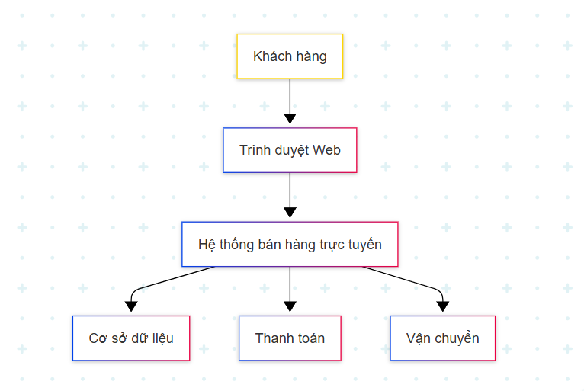

Kiến trúc và mô hình hoạt động của hệ thống web
Hệ thống bán hàng trực tuyến nói chung và hệ thống bán dụng cụ thể thao nói riêng thường được xây dựng dựa trên kiến trúc web Client – Server, đây là mô hình phổ biến và hiệu quả trong phát triển các ứng dụng web hiện đại. Kiến trúc này cho phép phân tách rõ ràng giữa phần giao diện người dùng và phần xử lý nghiệp vụ, giúp hệ thống dễ dàng mở rộng, bảo trì và nâng cấp trong quá trình vận hành.
Trong mô hình Client – Server, Client là phía người dùng, thường là trình duyệt web trên máy tính hoặc thiết bị di động. Client chịu trách nhiệm hiển thị giao diện, tiếp nhận các thao tác của người dùng như xem danh sách sản phẩm, tìm kiếm thông tin và gửi yêu cầu đến máy chủ. Mọi thao tác của người dùng đều được chuyển thành các yêu cầu (request) gửi qua mạng Internet đến server để xử lý.
Server là phía máy chủ, đóng vai trò trung tâm trong hệ thống. Server tiếp nhận các yêu cầu từ client, thực hiện các nghiệp vụ cần thiết như xử lý dữ liệu, chuẩn bị nội dung hiển thị và trả kết quả (response) về cho client. Nhờ cơ chế này, các dữ liệu và logic nghiệp vụ được quản lý tập trung, giúp đảm bảo tính nhất quán và bảo mật của hệ thống.
Quá trình giao tiếp giữa client và server thường tuân theo cơ chế request – response, trong đó client gửi yêu cầu và server phản hồi dữ liệu tương ứng. Mô hình này giúp hệ thống hoạt động ổn định, dễ kiểm soát và phù hợp với các hệ thống bán hàng trực tuyến có số lượng người truy cập lớn.
Đối với hệ thống bán dụng cụ thể thao, việc áp dụng kiến trúc Client – Server giúp người dùng có thể truy cập hệ thống mọi lúc, mọi nơi thông qua trình duyệt web, trong khi hệ thống vẫn đảm bảo khả năng vận hành ổn định. Kiến trúc này cũng tạo điều kiện thuận lợi cho việc tích hợp các công nghệ hiện đại như framework Next.js, giúp nâng cao hiệu năng và trải nghiệm người dùng.

Hình 2.2: Mô hình kiến trúc Client – Server
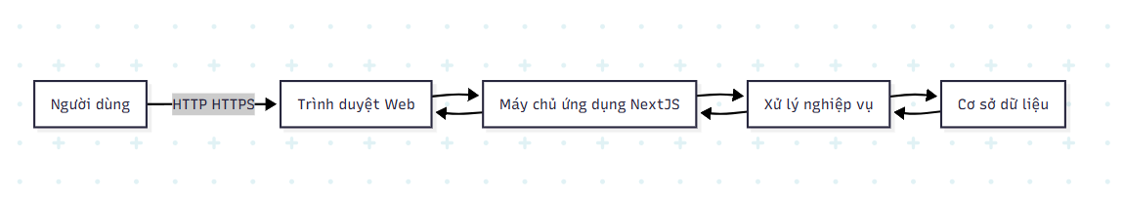

Giới thiệu về công nghệ Next.js
Next.js là một framework phát triển ứng dụng web hiện đại được xây dựng dựa trên thư viện React, do Vercel phát triển. Framework này ra đời nhằm hỗ trợ xây dựng các ứng dụng web có hiệu năng cao, cấu trúc rõ ràng và đáp ứng tốt các yêu cầu của hệ thống web hiện đại. Nhờ kế thừa các ưu điểm của React và bổ sung nhiều tính năng mạnh mẽ, Next.js ngày càng được sử dụng rộng rãi trong các hệ thống web thương mại điện tử.
Một trong những điểm nổi bật của Next.js là khả năng hỗ trợ nhiều phương thức render khác nhau, giúp tối ưu hiệu năng và cải thiện trải nghiệm người dùng. Next.js cho phép render giao diện phía máy chủ (Server-Side Rendering – SSR), render tĩnh (Static Site Generation – SSG) cũng như render phía client. Các phương thức này giúp nội dung trang web được tải nhanh hơn và cải thiện khả năng hiển thị nội dung trên các công cụ tìm kiếm.
Bên cạnh đó, Next.js cung cấp cơ chế định tuyến tự động dựa trên cấu trúc thư mục, giúp việc xây dựng và quản lý các trang trong hệ thống trở nên đơn giản và trực quan. Lập trình viên không cần cấu hình định tuyến phức tạp mà chỉ cần tổ chức các trang theo đúng cấu trúc đã quy định. Điều này giúp giảm thời gian phát triển và hạn chế lỗi trong quá trình xây dựng ứng dụng.
Ngoài ra, Next.js hỗ trợ tốt việc xây dựng các thành phần giao diện (component) có khả năng tái sử dụng cao. Việc chia nhỏ giao diện thành các component giúp mã nguồn dễ đọc, dễ bảo trì và thuận tiện cho việc mở rộng hệ thống trong tương lai. Đây là yếu tố quan trọng đối với các hệ thống bán hàng trực tuyến, nơi giao diện cần được cập nhật và cải tiến thường xuyên.
Trong đề tài “Xây dựng hệ thống bán dụng cụ thể thao”, Next.js được lựa chọn làm công nghệ chính để phát triển ứng dụng web nhờ những ưu điểm về hiệu năng, khả năng tổ chức mã nguồn và tính phù hợp với mô hình hệ thống bán hàng trực tuyến. Việc sử dụng Next.js góp phần nâng cao chất lượng hệ thống và đáp ứng tốt các mục tiêu nghiên cứu đã đề ra.

Các khái niệm cơ bản trong Next.js
Trong quá trình xây dựng hệ thống bán dụng cụ thể thao, Next.js cung cấp nhiều khái niệm quan trọng giúp tổ chức mã nguồn khoa học và nâng cao hiệu quả phát triển ứng dụng. Các khái niệm cơ bản được trình bày như sau:

Page (Trang)
- Mỗi trang trong ứng dụng Next.js được định nghĩa bằng một file trong thư mục pages hoặc app.
- Mỗi file tương ứng với một đường dẫn (URL) trên trình duyệt.
- Giúp việc quản lý các trang trong hệ thống trở nên đơn giản và trực quan.
- Phù hợp cho các trang như: trang chủ, trang danh sách sản phẩm, trang chi tiết sản phẩm.

Component (Thành phần giao diện)
- Là các thành phần giao diện nhỏ có thể tái sử dụng trong nhiều trang khác nhau.
- Giúp chia nhỏ giao diện, giảm trùng lặp mã nguồn.
- Tăng khả năng bảo trì và mở rộng hệ thống.
- Ví dụ: thanh menu, khung hiển thị sản phẩm, footer.

Routing (Định tuyến)
- Next.js hỗ trợ định tuyến tự động dựa trên cấu trúc thư mục.
- Không cần cấu hình router thủ công như trong React thuần.
- Giảm thời gian phát triển và hạn chế lỗi trong quá trình xây dựng hệ thống.

Rendering (Cơ chế hiển thị)
- Next.js hỗ trợ nhiều hình thức render khác nhau nhằm tối ưu hiệu năng.
- Cho phép lựa chọn cơ chế hiển thị phù hợp với từng loại trang.
- Giúp cải thiện tốc độ tải trang và trải nghiệm người dùng.

Cấu trúc thư mục dự án
- Cung cấp cấu trúc thư mục rõ ràng và thống nhất.
- Giúp lập trình viên dễ dàng quản lý mã nguồn.
- Thuận tiện cho việc mở rộng và bảo trì hệ thống trong tương lai.

Tổng quan về Docker và công nghệ container hóa
Docker là một nền tảng hỗ trợ container hóa ứng dụng, cho phép đóng gói toàn bộ ứng dụng cùng với các thư viện, cấu hình và môi trường chạy vào một container thống nhất. Nhờ đó, ứng dụng có thể chạy ổn định trên nhiều hệ điều hành khác nhau mà không phụ thuộc vào cấu hình máy.
Trong đề tài này, Docker được sử dụng để triển khai hệ thống bán dụng cụ thể thao, giúp đơn giản hóa quá trình cài đặt và vận hành ứng dụng.

2.5.1. Khái niệm Docker
- Docker là nền tảng mã nguồn mở hỗ trợ xây dựng, đóng gói và triển khai ứng dụng.
- Ứng dụng được chạy trong các container, là môi trường độc lập và nhẹ.
- Mỗi container chứa đầy đủ các thành phần cần thiết để ứng dụng hoạt động.

2.5.2. Container
- Container là đơn vị thực thi của Docker.
- Cho phép ứng dụng chạy độc lập với hệ điều hành bên ngoài.
- Giúp giảm sự khác biệt giữa môi trường phát triển và triển khai.
- Khởi chạy nhanh và tiêu tốn ít tài nguyên hơn so với máy ảo.

2.5.3. Docker Image
- Docker Image là khuôn mẫu dùng để tạo container.
- Image chứa mã nguồn ứng dụng và các thành phần cần thiết.
- Một image có thể được sử dụng để tạo nhiều container khác nhau.
- Giúp đảm bảo tính nhất quán khi triển khai hệ thống.

2.5.4. Dockerfile
- Dockerfile là tệp cấu hình dùng để xây dựng Docker Image.
- Chứa các lệnh mô tả cách cài đặt môi trường và chạy ứng dụng.
- Giúp tự động hóa quá trình build image.
- Trong đề tài, Dockerfile được dùng để đóng gói ứng dụng Next.js.

2.5.5. Docker Compose
- Docker Compose là công cụ dùng để quản lý và khởi chạy nhiều container cùng lúc.
- Sử dụng tệp docker-compose.yml để cấu hình hệ thống.
- Giúp đơn giản hóa việc triển khai và quản lý ứng dụng.
- Phù hợp với các hệ thống web có nhiều thành phần.

Hình 2.5: Mô hình hoạt động của Docker Container
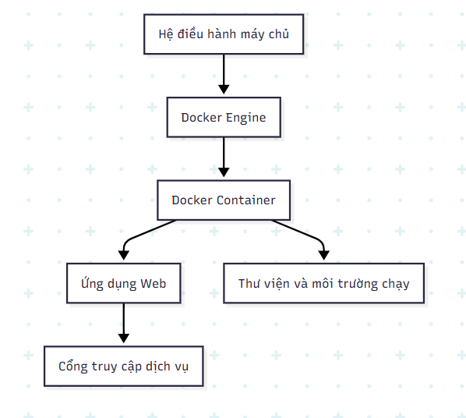

Vai trò của Docker trong triển khai hệ thống bán dụng cụ thể thao
Trong quá trình xây dựng và triển khai hệ thống bán dụng cụ thể thao, việc đảm bảo môi trường chạy ổn định và thống nhất là yếu tố quan trọng. Docker đóng vai trò hỗ trợ triển khai hệ thống một cách hiệu quả, giúp giảm thiểu các vấn đề phát sinh do sự khác biệt về môi trường cài đặt.

2.6.1. Đảm bảo tính nhất quán môi trường
- Docker giúp đóng gói toàn bộ ứng dụng Next.js cùng các thư viện và cấu hình cần thiết vào container.
- Đảm bảo ứng dụng chạy giống nhau trên mọi máy tính và hệ điều hành.
- Giảm lỗi phát sinh do khác biệt môi trường giữa các máy.

2.6.2. Đơn giản hóa quá trình triển khai
- Việc triển khai hệ thống chỉ cần chạy một số lệnh Docker đơn giản.
- Không cần cài đặt thủ công nhiều phần mềm phụ thuộc.
- Phù hợp cho quá trình demo, báo cáo và kiểm thử hệ thống.

2.6.3. Hỗ trợ phát triển và kiểm thử
- Docker giúp tạo môi trường chạy độc lập cho từng dự án.
- Dễ dàng khởi động, dừng hoặc khởi chạy lại hệ thống khi cần.
- Hỗ trợ quá trình kiểm thử và đánh giá hệ thống bán dụng cụ thể thao.

2.6.4. Khả năng mở rộng trong tương lai
- Hệ thống có thể dễ dàng mở rộng thêm các thành phần khác.
- Docker hỗ trợ quản lý nhiều container cùng lúc.
- Phù hợp để phát triển hệ thống trong các giai đoạn tiếp theo.

2.6.5. Ý nghĩa của Docker đối với đề tài
- Docker giúp đề tài có tính thực tiễn cao.
- Thể hiện khả năng ứng dụng công nghệ hiện đại vào bài toán thực tế.
- Nâng cao chất lượng và tính hoàn chỉnh của hệ thống.
Hình 2.6: Triển khai hệ thống bán dụng cụ thể thao bằng Docker
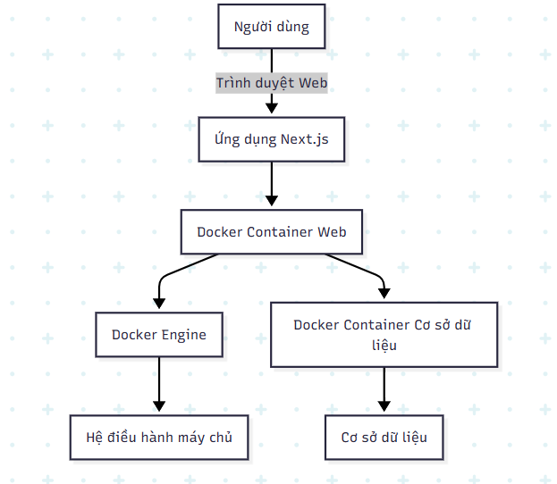

PHÂN TÍCH VÀ THIẾT KẾ HỆ THỐNG

Phân tích yêu cầu hệ thống

3.1.1. Mô tả tổng quan hệ thống
Hệ thống bán dụng cụ thể thao là một ứng dụng web cho phép người dùng truy cập và xem thông tin các sản phẩm thể thao thông qua trình duyệt. Hệ thống được xây dựng nhằm hỗ trợ việc giới thiệu và quản lý sản phẩm, phục vụ cho mục đích học tập và nghiên cứu.
Hệ thống hoạt động trên nền tảng web, cho phép người dùng truy cập mọi lúc, mọi nơi có kết nối Internet. Công nghệ chính được sử dụng trong hệ thống là Next.js để phát triển giao diện và Docker để triển khai ứng dụng.

3.1.2. Đối tượng sử dụng hệ thống
Hệ thống hướng đến các đối tượng sử dụng sau:
- Người dùng (khách hàng):
  - Truy cập hệ thống thông qua trình duyệt web
  - Xem danh sách sản phẩm
  - Xem thông tin chi tiết sản phẩm
- Quản trị viên (mô phỏng):
  - Quản lý nội dung hiển thị của hệ thống
  - Cập nhật thông tin sản phẩm (mức độ minh họa)

3.1.3. Yêu cầu chức năng
Hệ thống cần đáp ứng các yêu cầu chức năng cơ bản sau:
- Hiển thị danh sách các sản phẩm dụng cụ thể thao
- Hiển thị thông tin chi tiết của từng sản phẩm
- Phân loại sản phẩm theo danh mục
- Hỗ trợ truy cập hệ thống thông qua trình duyệt web

3.1.4. Yêu cầu phi chức năng
Ngoài các yêu cầu chức năng, hệ thống cần đáp ứng các yêu cầu phi chức năng sau:
- Giao diện thân thiện, dễ sử dụng
- Tốc độ tải trang nhanh
- Hệ thống hoạt động ổn định
- Dễ dàng triển khai và quản lý bằng Docker

Thiết kế tổng thể hệ thống

3.2.1. Kiến trúc hệ thống
Hệ thống được thiết kế theo mô hình Client – Server, trong đó:
- Client là trình duyệt web của người dùng
- Server là ứng dụng web được xây dựng bằng Next.js và chạy trong môi trường Docker
Kiến trúc này giúp hệ thống dễ dàng mở rộng và bảo trì trong tương lai.
Hình 3.1: Kiến trúc tổng thể hệ thống bán dụng cụ thể thao
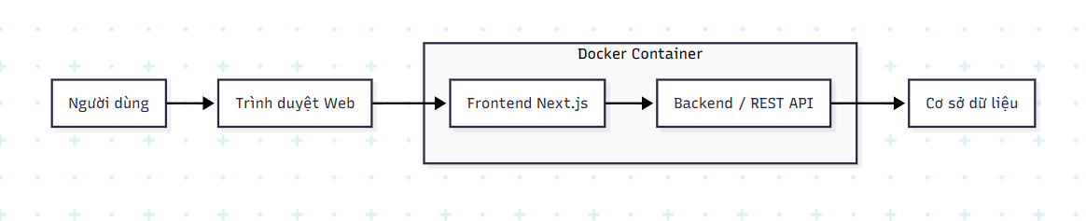

3.2.2. Thiết kế luồng hoạt động hệ thống
Luồng hoạt động của hệ thống được mô tả như sau:
- Người dùng truy cập hệ thống thông qua trình duyệt
- Hệ thống tải giao diện trang chủ
- Người dùng chọn xem danh sách hoặc chi tiết sản phẩm
- Hệ thống hiển thị thông tin tương ứng

Thiết kế chức năng hệ thống

3.3.1. Chức năng xem danh sách sản phẩm
- Hiển thị các sản phẩm dụng cụ thể thao
- Hiển thị hình ảnh, tên sản phẩm và giá (minh họa)
- Cho phép người dùng chọn xem chi tiết sản phẩm

3.3.2. Chức năng xem chi tiết sản phẩm
- Hiển thị thông tin chi tiết của sản phẩm
- Hiển thị hình ảnh minh họa
- Mô tả đặc điểm và công dụng sản phẩm

Thiết kế giao diện hệ thống
Giao diện hệ thống được thiết kế theo hướng đơn giản, trực quan và thân thiện với người dùng. Màu sắc và bố cục được lựa chọn phù hợp với lĩnh vực thể thao, giúp tạo cảm giác năng động và dễ tiếp cận.
Hình 3.2: Giao diện trang chủ hệ thống bán dụng cụ thể thao
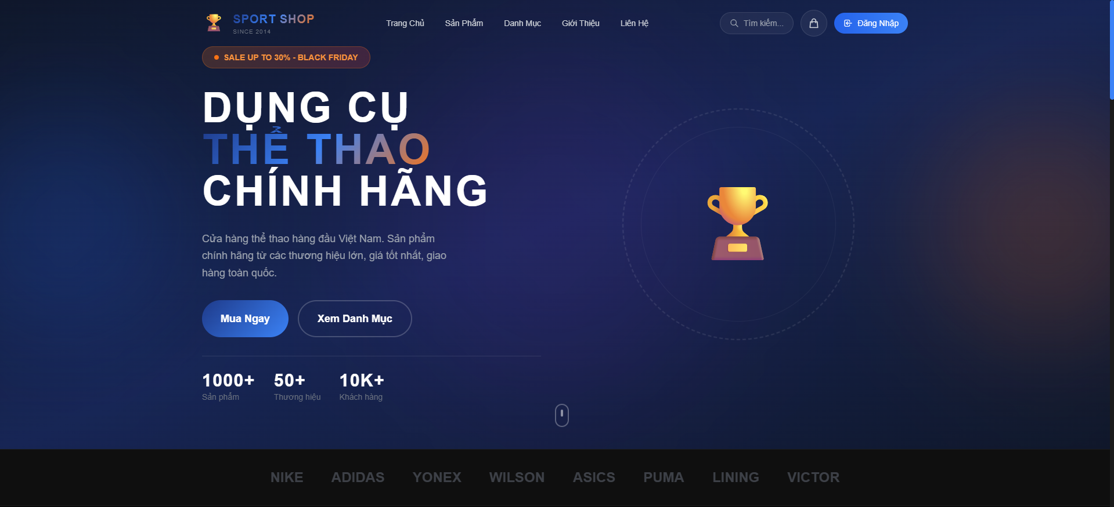

Thiết kế triển khai hệ thống
Hệ thống được triển khai bằng Docker nhằm đảm bảo môi trường chạy thống nhất. Ứng dụng Next.js được đóng gói vào container và khởi chạy thông qua Docker Compose.
Việc triển khai bằng Docker giúp hệ thống dễ dàng cài đặt, chạy và trình diễn trong quá trình báo cáo và đánh giá.
Hình 3.3: Mô hình triển khai hệ thống bằng Docker
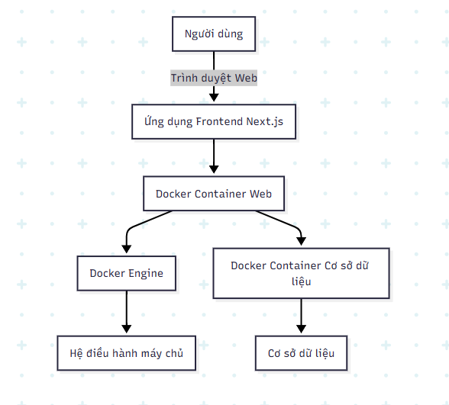

XÂY DỰNG VÀ TRIỂN KHAI HỆ THỐNG

Môi trường phát triển hệ thống
Trong quá trình xây dựng hệ thống bán dụng cụ thể thao, nhóm sử dụng các công cụ và môi trường phát triển phổ biến, phù hợp với yêu cầu của đề tài và xu hướng công nghệ hiện nay. Việc lựa chọn đúng công cụ giúp quá trình phát triển, kiểm thử và triển khai hệ thống diễn ra thuận lợi, ổn định và dễ bảo trì.
Các công cụ và môi trường chính được sử dụng bao gồm:
- Hệ điều hành: Windows 10/11
- Trình soạn thảo mã nguồn: Visual Studio Code
- Ngôn ngữ lập trình: JavaScript
- Framework: Next.js
- Công nghệ triển khai: Docker, Docker Compose
Visual Studio Code được sử dụng làm môi trường phát triển chính nhờ giao diện thân thiện, hỗ trợ nhiều tiện ích mở rộng (extension) và tích hợp tốt với Docker. Hình 4.1: Hình 4.1. Giao diện môi trường phát triển Visual Studio Code
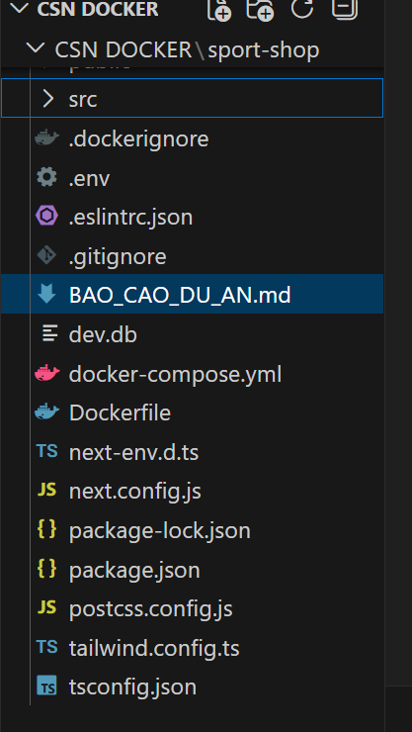

Cấu trúc thư mục và tổ chức mã nguồn
Hệ thống bán dụng cụ thể thao được tổ chức theo cấu trúc chuẩn của framework Next.js, nhằm đảm bảo tính khoa học, rõ ràng và thuận tiện cho quá trình phát triển cũng như bảo trì hệ thống trong tương lai. Việc tổ chức mã nguồn hợp lý giúp các thành viên trong nhóm dễ dàng tiếp cận, chỉnh sửa và mở rộng các chức năng của hệ thống mà không ảnh hưởng đến các thành phần khác.
Các thư mục và tệp tin chính trong hệ thống bao gồm:
- app hoặc pages: Đây là thư mục trung tâm của ứng dụng Next.js, chứa các trang giao diện chính của hệ thống như trang chủ, trang danh sách sản phẩm, trang chi tiết sản phẩm, trang đăng nhập và các trang chức năng khác. Mỗi file trong thư mục này tương ứng với một trang web, giúp việc quản lý và định tuyến (routing) trở nên đơn giản và trực quan.
- components: Thư mục này chứa các thành phần giao diện dùng chung trong toàn hệ thống như header, footer, menu điều hướng, thẻ hiển thị sản phẩm, nút bấm và các thành phần giao diện tái sử dụng khác. Việc tách các thành phần dùng chung giúp giảm trùng lặp mã nguồn và tăng tính linh hoạt khi chỉnh sửa giao diện.
- public: Thư mục này lưu trữ các tài nguyên tĩnh như hình ảnh sản phẩm, logo, biểu tượng (icon) và các tệp đa phương tiện khác. Các tài nguyên trong thư mục public có thể được truy cập trực tiếp từ trình duyệt, giúp tối ưu hiệu suất tải trang và quản lý nội dung dễ dàng hơn.
- styles: Chứa các tệp định dạng giao diện như CSS, SCSS hoặc cấu hình Tailwind CSS. Thư mục này giúp quản lý phong cách giao diện của hệ thống một cách thống nhất, đảm bảo tính thẩm mỹ và đồng bộ giữa các trang trong ứng dụng.
- Dockerfile: Tệp Dockerfile dùng để cấu hình quá trình đóng gói ứng dụng Next.js thành Docker Image. Trong Dockerfile, các bước cài đặt môi trường, thư viện phụ thuộc và lệnh khởi chạy ứng dụng được định nghĩa rõ ràng, giúp hệ thống có thể triển khai nhất quán trên nhiều môi trường khác nhau.
- docker-compose.yml: Tệp cấu hình Docker Compose dùng để triển khai và quản lý nhiều container trong hệ thống, bao gồm container ứng dụng web và container cơ sở dữ liệu. Thông qua file này, các thông số như cổng truy cập, biến môi trường và mối quan hệ giữa các container được thiết lập một cách tập trung.
Việc tổ chức mã nguồn theo hướng module hóa không chỉ giúp hệ thống dễ bảo trì và mở rộng mà còn giảm thiểu lỗi trong quá trình phát triển. Cấu trúc này cho phép bổ sung thêm các chức năng mới, nâng cấp giao diện hoặc thay đổi công nghệ mà không làm ảnh hưởng đến toàn bộ hệ thống, góp phần nâng cao chất lượng và tính ổn định của ứng dụng.

Xây dựng Dockerfile cho hệ thống
Trong quá trình triển khai hệ thống bán dụng cụ thể thao, Dockerfile được sử dụng để đóng gói ứng dụng Next.js thành một Docker Image. Việc xây dựng Dockerfile giúp đảm bảo ứng dụng có thể chạy ổn định và đồng nhất trên nhiều môi trường khác nhau, từ máy cá nhân đến máy chủ triển khai, hạn chế các lỗi phát sinh do khác biệt về cấu hình hệ thống.
Dockerfile định nghĩa tuần tự các bước cần thiết để tạo ra môi trường chạy ứng dụng, bao gồm lựa chọn image nền, sao chép mã nguồn, cài đặt các thư viện phụ thuộc và thiết lập lệnh khởi chạy hệ thống.
Quy trình xây dựng Dockerfile cho hệ thống được thực hiện theo các bước chính sau:
- Lựa chọn image nền: Hệ thống sử dụng image nền Node.js phù hợp với phiên bản Next.js đang phát triển. Image này cung cấp sẵn môi trường thực thi JavaScript, giúp ứng dụng hoạt động ổn định và tương thích tốt.
- Thiết lập thư mục làm việc: Dockerfile khai báo thư mục làm việc bên trong container, nơi chứa toàn bộ mã nguồn của ứng dụng. Điều này giúp quá trình quản lý tệp và thực thi lệnh trong container trở nên rõ ràng và có tổ chức.
- Sao chép mã nguồn và cài đặt thư viện: Mã nguồn của hệ thống được sao chép vào container, sau đó các thư viện cần thiết được cài đặt thông qua trình quản lý gói npm hoặc yarn. Bước này đảm bảo ứng dụng có đầy đủ các thành phần để hoạt động.
- Xây dựng và khởi chạy ứng dụng: Dockerfile thiết lập lệnh build và lệnh khởi chạy ứng dụng Next.js, cho phép hệ thống sẵn sàng phục vụ người dùng thông qua trình duyệt web.
Việc sử dụng Dockerfile mang lại nhiều lợi ích quan trọng như:
- Đảm bảo tính nhất quán giữa các môi trường phát triển và triển khai
- Giảm thời gian cấu hình hệ thống
- Dễ dàng tái sử dụng và mở rộng trong tương lai
- Hỗ trợ tốt cho việc triển khai tự động và quản lý phiên bản:
Nhờ Dockerfile, hệ thống bán dụng cụ thể thao có thể được triển khai nhanh chóng, ổn định và phù hợp với các mô hình phát triển phần mềm hiện đại.

Đề xuất mô hình xử lý của hệ thống:
Hệ thống bán dụng cụ thể thao được xây dựng theo mô hình xử lý Client – Server, trong đó phần giao diện người dùng và phần xử lý nghiệp vụ được tách biệt rõ ràng nhằm nâng cao hiệu suất hoạt động và khả năng mở rộng hệ thống.

4.4.1. Mô hình xử lý tổng thể
- Client (Frontend):
  - Được xây dựng bằng framework Next.js
  - Chịu trách nhiệm hiển thị giao diện người dùng
  - Tiếp nhận thao tác từ người dùng (xem sản phẩm, thêm vào giỏ hàng, đăng nhập…)
  - Gửi yêu cầu đến server thông qua các API
- Server (Backend):
  - Xử lý các yêu cầu từ client
  - Thực hiện logic nghiệp vụ như xác thực người dùng, quản lý sản phẩm, xử lý giỏ hàng
  - Truy xuất và cập nhật dữ liệu trong cơ sở dữ liệu
  - Trả kết quả về client dưới dạng JSON
Hình 4.1: Mô hình xử lý Client – Server của hệ thống bán dụng cụ thể thao
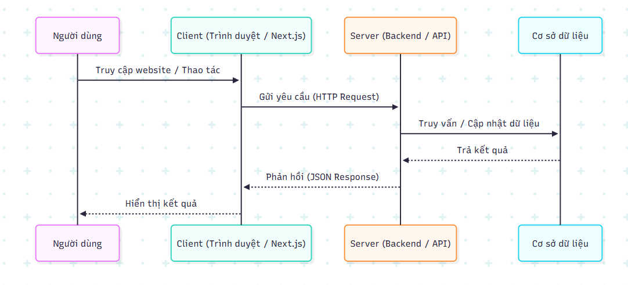

4.4.2. Quy trình xử lý yêu cầu của người dùng
Quy trình xử lý dữ liệu trong hệ thống được thực hiện theo các bước sau:
- Người dùng truy cập website thông qua trình duyệt
- Client hiển thị giao diện và tiếp nhận yêu cầu từ người dùng
- Client gửi request đến Backend thông qua API
- Backend xử lý nghiệp vụ và tương tác với cơ sở dữ liệu
- Backend trả về kết quả xử lý dưới dạng JSON
- Client nhận dữ liệu và cập nhật giao diện tương ứng
Quy trình này giúp đảm bảo tính nhất quán dữ liệu và phản hồi nhanh chóng cho người dùng.

4.4.3. Xử lý dữ liệu thông qua API
Hệ thống sử dụng các RESTful API để trao đổi dữ liệu giữa client và server. Mỗi chức năng được ánh xạ với một hoặc nhiều API cụ thể, ví dụ:
- API lấy danh sách sản phẩm
- API xem chi tiết sản phẩm
- API thêm sản phẩm vào giỏ hàng
- API đăng nhập và đăng xuất người dùng
- API tạo và quản lý đơn hàng
Dữ liệu được truyền tải dưới định dạng JSON, giúp dễ dàng xử lý và tích hợp với các hệ thống khác. Hình 4.2: Luồng xử lý API trong hệ thống
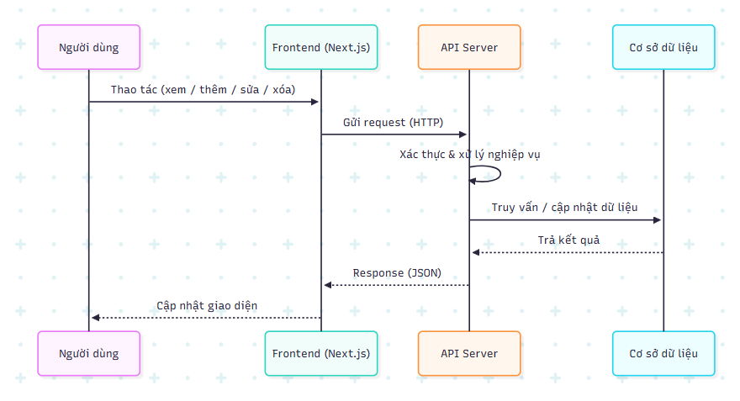

4.4.4. Xử lý lỗi và kiểm soát trạng thái
Trong quá trình xử lý, hệ thống có cơ chế kiểm soát và xử lý lỗi nhằm đảm bảo trải nghiệm người dùng:
- 401 – Unauthorized: Người dùng chưa đăng nhập hoặc token không hợp lệ
- 404 – Not Found: Không tìm thấy tài nguyên yêu cầu
- 500 – Internal Server Error: Lỗi hệ thống phía server
Client sẽ hiển thị thông báo phù hợp tương ứng với từng mã lỗi để người dùng dễ dàng nhận biết và xử lý.

4.4.5. Ưu điểm của mô hình xử lý đề xuất
Mô hình xử lý Client – Server mang lại nhiều lợi ích:
- Tách biệt rõ ràng giữa giao diện và xử lý nghiệp vụ
- Dễ dàng bảo trì và nâng cấp hệ thống
- Khả năng mở rộng cao khi số lượng người dùng tăng
- Phù hợp với mô hình triển khai bằng Docker

Triển khai hệ thống bằng Docker
Để đảm bảo hệ thống bán dụng cụ thể thao có thể triển khai dễ dàng, đồng nhất trên nhiều môi trường khác nhau, đề tài sử dụng Docker làm công cụ đóng gói và triển khai ứng dụng.
Docker cho phép đóng gói toàn bộ ứng dụng Next.js cùng các thư viện, cấu hình cần thiết vào một container, giúp giảm thiểu lỗi phát sinh do khác biệt môi trường giữa máy phát triển và máy triển khai.

4.5.1. Vai trò của Docker trong hệ thống
Trong hệ thống này, Docker đảm nhiệm các vai trò chính sau:
- Đóng gói ứng dụng Next.js thành Docker Image
- Đảm bảo môi trường chạy ứng dụng nhất quán
- Dễ dàng triển khai trên các máy chủ khác nhau
- Hỗ trợ mở rộng và bảo trì hệ thống trong tương lai Hình 4.3: Mô hình triển khai hệ thống bán dụng cụ thể thao bằng Docker
Hình 4.3: Mô hình triển khai hệ thống bán dụng cụ thể thao bằng Docker
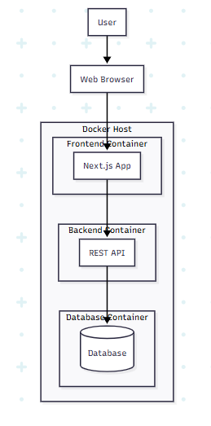

4.5.2. Cấu hình Dockerfile cho ứng dụng Next.js
Dockerfile được sử dụng để định nghĩa các bước xây dựng image cho ứng dụng Next.js. Các bước chính bao gồm:
- Chọn image nền (Node.js)
- Thiết lập thư mục làm việc
- Sao chép mã nguồn vào container
- Cài đặt các thư viện cần thiết
- Build và khởi chạy ứng dụng
Việc cấu hình Dockerfile giúp tự động hóa quá trình đóng gói ứng dụng, giảm thao tác thủ công và hạn chế lỗi.
Hình 4.4: Dockerfile cấu hình ứng dụng Next.js
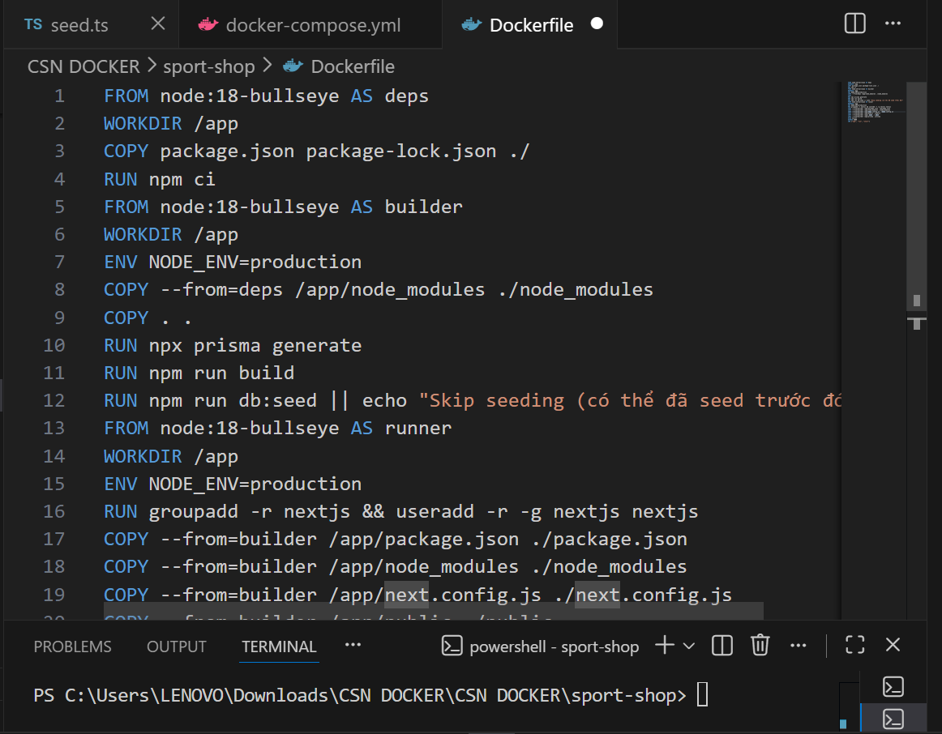

Cấu hình Dockerfile cho ứng dụng Next.js
Dockerfile được sử dụng để định nghĩa các bước xây dựng image cho ứng dụng Next.js. Các bước chính bao gồm:
- Chọn image nền (Node.js)
- Thiết lập thư mục làm việc
- Sao chép mã nguồn vào container
- Cài đặt các thư viện cần thiết
- Build và khởi chạy ứng dụng
Việc cấu hình Dockerfile giúp tự động hóa quá trình đóng gói ứng dụng, giảm thao tác thủ công và hạn chế lỗi.

Triển khai nhiều dịch vụ bằng docker-compose
Để thuận tiện trong việc quản lý và triển khai nhiều container cùng lúc, hệ thống sử dụng docker-compose. File docker-compose.yml cho phép:
- Khai báo các service của hệ thống
- Cấu hình cổng (port) truy cập
- Thiết lập biến môi trường
- Quản lý việc khởi động và dừng các container
Docker Compose giúp quá trình triển khai trở nên đơn giản, chỉ cần một lệnh duy nhất để khởi động toàn bộ hệ thống.

Kiểm thử và đánh giá hệ thống
Sau khi hoàn thành cài đặt và triển khai, hệ thống được tiến hành kiểm thử nhằm đánh giá mức độ đáp ứng yêu cầu đề tài.

4.7.1. Kiểm thử chức năng
Các chức năng chính được kiểm thử bao gồm:
- Hiển thị danh sách sản phẩm
- Xem chi tiết sản phẩm
- Thêm, sửa, xóa sản phẩm (CRUD)
- Đăng nhập, đăng xuất người dùng
- Quản lý giỏ hàng và đơn hàng
Kết quả kiểm thử cho thấy các chức năng hoạt động đúng theo yêu cầu đề ra.

4.7.2. Kiểm thử giao diện người dùng
Giao diện được thiết kế với màu sắc hài hòa, bố cục rõ ràng và dễ sử dụng. Các yếu tố được đánh giá gồm:
- Khả năng hiển thị tốt trên trình duyệt
- Thao tác đơn giản, dễ hiểu
- Giao diện phù hợp với hệ thống bán hàng trực tuyến

4.7.3. Đánh giá hiệu quả triển khai
Việc triển khai hệ thống bằng Docker mang lại các kết quả tích cực:
- Thời gian triển khai nhanh
- Dễ dàng chạy trên nhiều môi trường
- Giảm lỗi cấu hình
- Thuận tiện cho việc mở rộng hệ thống trong tương lai

KẾT LUẬN VÀ HƯỚNG PHÁT TRIỂN

Kết luận
Trong bối cảnh công nghệ thông tin ngày càng phát triển mạnh mẽ, các hệ thống bán hàng trực tuyến đã và đang trở thành một xu hướng tất yếu trong hoạt động kinh doanh hiện đại. Đề tài “Xây dựng hệ thống bán dụng cụ thể thao” được thực hiện với mục tiêu vận dụng các kiến thức đã học vào việc xây dựng một hệ thống web thương mại điện tử hoàn chỉnh, đáp ứng nhu cầu mua sắm trực tuyến của người dùng.
Thông qua quá trình nghiên cứu, phân tích yêu cầu, thiết kế và triển khai hệ thống, nhóm đã xây dựng thành công một hệ thống bán dụng cụ thể thao dựa trên framework Next.js kết hợp với công nghệ Docker. Hệ thống đảm bảo các chức năng cơ bản của một website bán hàng trực tuyến như hiển thị sản phẩm, phân loại sản phẩm, quản lý giỏ hàng, đăng nhập người dùng và xử lý dữ liệu thông qua các API.
Bên cạnh đó, việc áp dụng kiến trúc API RESTful và triển khai bằng Docker đã giúp hệ thống có tính linh hoạt cao, dễ triển khai trên nhiều môi trường khác nhau và phù hợp với xu hướng phát triển phần mềm hiện đại. Kết quả đạt được cho thấy đề tài có tính khả thi, đáp ứng tốt các mục tiêu nghiên cứu ban đầu.

Đánh giá kết quả đạt được

5.2.1. Mức độ hoàn thành mục tiêu đề tài
So với các mục tiêu đã đề ra ở đầu đề tài, hệ thống đã đạt được các kết quả sau:
- Xây dựng thành công giao diện website bán dụng cụ thể thao với bố cục rõ ràng, màu sắc hài hòa.
- Thiết kế và triển khai các chức năng chính phục vụ người dùng mua sắm trực tuyến.
- Xây dựng hệ thống API đáp ứng đầy đủ các thao tác CRUD.
- Triển khai hệ thống bằng Docker, đảm bảo khả năng cài đặt và vận hành ổn định.
Nhìn chung, các mục tiêu nghiên cứu đã được thực hiện tương đối đầy đủ và đúng định hướng ban đầu.

5.2.2. Ưu điểm của hệ thống
Hệ thống bán dụng cụ thể thao đạt được nhiều ưu điểm đáng chú ý:
- Giao diện thân thiện: Giao diện được thiết kế trực quan, dễ sử dụng, phù hợp với nhiều đối tượng người dùng.
- Kiến trúc rõ ràng: Mã nguồn được tổ chức theo cấu trúc chuẩn của Next.js, dễ quản lý và mở rộng.
- API RESTful: Các API được xây dựng theo chuẩn REST, hỗ trợ đầy đủ các thao tác CRUD, giúp frontend và backend giao tiếp hiệu quả.
- Triển khai bằng Docker: Việc sử dụng Docker giúp giảm thiểu sự phụ thuộc vào môi trường máy cá nhân, nâng cao tính nhất quán và khả năng triển khai.
- Xử lý lỗi hợp lý: Hệ thống có cơ chế xử lý lỗi và trả về các mã trạng thái HTTP phù hợp, giúp cải thiện trải nghiệm người dùng.

5.2.3. Hạn chế của hệ thống
Bên cạnh những ưu điểm đạt được, hệ thống vẫn còn một số hạn chế nhất định:
- Chưa tích hợp các phương thức thanh toán trực tuyến.
- Chưa xây dựng hệ thống quản trị đầy đủ cho người quản lý.
- Các tính năng bảo mật nâng cao chưa được triển khai toàn diện.
- Hiệu năng hệ thống chưa được kiểm thử với số lượng người dùng lớn.
- Chưa triển khai hệ thống trên môi trường máy chủ thực tế hoặc nền tảng điện toán đám mây.
Những hạn chế này chủ yếu do giới hạn về thời gian và phạm vi của đề tài.

Hướng phát triển trong tương lai
Để nâng cao giá trị ứng dụng và tính hoàn thiện của hệ thống trong thực tế, đề tài có thể tiếp tục được phát triển theo các hướng sau:
- Tích hợp thanh toán trực tuyến: Kết nối với các cổng thanh toán phổ biến như VNPay, Momo, ZaloPay hoặc PayPal.
- Xây dựng hệ thống quản trị (Admin Dashboard): Cho phép quản lý sản phẩm, đơn hàng, người dùng và thống kê doanh thu.
- Nâng cao bảo mật: Áp dụng xác thực JWT, phân quyền người dùng và mã hóa dữ liệu.
- Tối ưu hiệu năng: Cải thiện tốc độ tải trang, tối ưu API và cơ sở dữ liệu.
- Triển khai trên nền tảng cloud: Đưa hệ thống lên các nền tảng như AWS, Google Cloud hoặc Azure.
- Phát triển ứng dụng di động: Mở rộng hệ thống sang nền tảng mobile để tăng khả năng tiếp cận người dùng.

Ý nghĩa thực tiễn của đề tài
Đề tài không chỉ mang ý nghĩa học thuật mà còn có giá trị thực tiễn cao. Hệ thống có thể được áp dụng làm nền tảng tham khảo cho các cửa hàng kinh doanh dụng cụ thể thao quy mô nhỏ và vừa. Đồng thời, đề tài giúp sinh viên rèn luyện kỹ năng phân tích, thiết kế và triển khai một hệ thống phần mềm hoàn chỉnh, góp phần nâng cao năng lực nghề nghiệp trong tương lai.

TÀI LIỆU THAM KHẢO VÀ PHỤ LỤC

Tài liệu tham khảo
Các tài liệu tham khảo được sử dụng trong quá trình nghiên cứu và thực hiện đề tài “Xây dựng hệ thống bán dụng cụ thể thao” bao gồm tài liệu học thuật, sách chuyên ngành và nguồn trực tuyến uy tín. Những tài liệu này giúp nhóm sinh viên hiểu rõ hơn về công nghệ, quy trình xây dựng hệ thống và nghiệp vụ bán hàng trực tuyến.

Danh sách tài liệu tham khảo
- Nguyễn Văn A, Giáo trình Phân tích và thiết kế hệ thống thông tin, NXB Giáo dục, 2020.
- Trần Văn B, Lập trình Web hiện đại, NXB Khoa học & Kỹ thuật, 2021.
- Next.js Documentation, https://nextjs.org/docs
- Docker Documentation, https://docs.docker.com
- MDN Web Docs – JavaScript, HTML, CSS, https://developer.mozilla.org
- Một số bài viết, tài liệu hướng dẫn về thương mại điện tử và phát triển hệ thống bán hàng trực tuyến.

Phụ lục A: Một số giao diện hệ thống
Phụ lục này trình bày các giao diện chính của hệ thống bán dụng cụ thể thao nhằm minh họa trực quan cho quá trình triển khai đề tài.
Gợi ý hình ảnh cần chèn:
- Giao diện trang chủ hệ thống
- Giao diện danh sách sản phẩm
- Giao diện chi tiết sản phẩm
- Giao diện giỏ hàng
- Giao diện quản trị (nếu có)

Phụ lục B: Sơ đồ hệ thống
Phụ lục này trình bày các sơ đồ đã được xây dựng trong quá trình phân tích và thiết kế hệ thống.
Bao gồm:
- Sơ đồ Use Case
- Sơ đồ kiến trúc hệ thống
- (Có thể bổ sung sơ đồ CSDL hoặc sơ đồ luồng xử lý)

Phụ lục C: Một số đoạn cấu hình và triển khai
Phụ lục này mô tả ngắn gọn các nội dung liên quan đến triển khai hệ thống:
- File cấu hình Docker và Docker Compose
- Cấu trúc thư mục dự án Next.js
- Quy trình chạy và triển khai hệ thống trên môi trường local
Kết luận chung của báo cáo
Báo cáo đã trình bày đầy đủ các nội dung từ cơ sở lý thuyết, phân tích – thiết kế, xây dựng, triển khai đến đánh giá hệ thống bán dụng cụ thể thao. Kết quả đạt được cho thấy đề tài có tính khả thi, phù hợp với xu hướng phát triển của thương mại điện tử và đáp ứng được mục tiêu nghiên cứu đề ra.

